

色んなマークを集めてみよう！

Ⓒ2014 大阪府もずやん









Ⓒ2014 大阪府もずやん

みんなわかったかな？

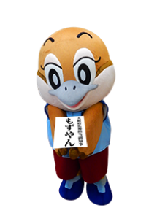

Ⓒ2014 大阪府もずやん

『よむ』をあつめよう！













　

『伝えるときく』をあつめよう！

















しょうがいのある人に対するはいりょやくふうをあつめようう！













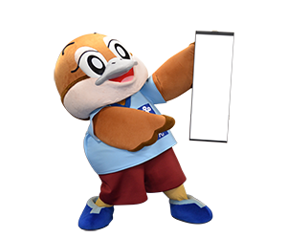





Ⓒ2014 大阪府もずやん